Рак пищевода
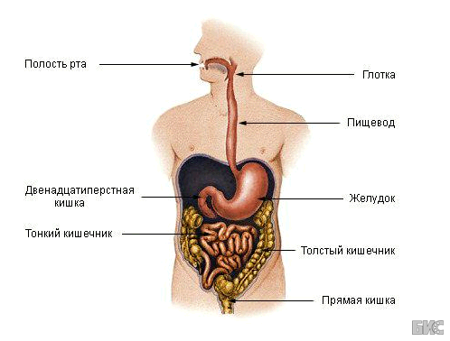
Рак пищевода – это злокачественная опухоль, развивающаяся из клеток, покрывающих слизистую оболочку пищевода.
Основным проявлением рака пищевода является постепенно нарастающее затруднение прохождение пищи по пищеводу!!!
Вначале пациенты отмечают задержку при приеме грубой и сухой пищи и вынуждены запивать ее жидкостью, в дальнейшем нарушается прохождение кашицеобразной пищи и, наконец, приходит момент, когда больной не в состоянии проглотить даже воду.
Могут беспокоить другие симптомы, на которые следует обратить внимание
- боли при глотании
- боли за грудиной или между лопатками
- похудание
- осиплость голоса
- поперхивание и кашель при приеме пищи
- изжога
- появление увеличенных лимфатических узлов в надключичной области или на шее

Вышеописанные симптомы могут быть не связаны с раком пищевода, однако, при возникновении любого из них необходимо незамедлительно обратиться к врачу!
Профилактика рака пищевода:
- ИСКЛЮЧИТЬ:
- курение табака
- злоупотребление крепкими спиртными напитками 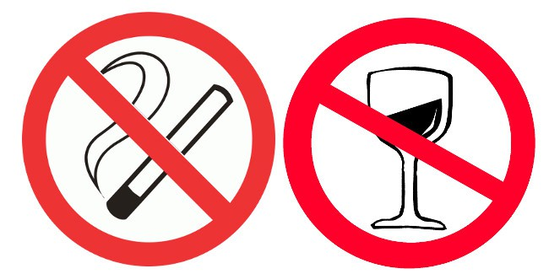
- употребление кислот и щелочей (химический ожог пищевода)
- частое употребление очень горячей пищи и напитков (термический ожог пищевода)
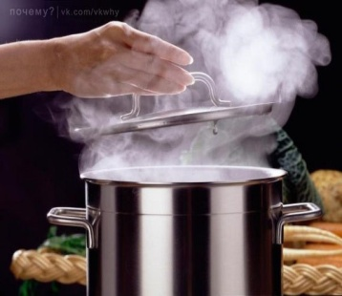

- Снизить вес (если у человека ИМТ более 25 кг/м2)

Формула расчета:

ИМТ= масса (кг)/рост (м2)

- Лечение и следование рекомендациям врача по поводу ГЭРБ (ГастроЭзофагеальной Рефлюксной Болезни) и таких предраковых заболеваний как:
  - пищевод Барретта
  - Ахалазия пищевода .
  - Рубцовая стриктура

Рак желудка
рак желудка - заболевание, характеризующееся злокачественной опухолью, находящейся в покровных тканях желудка.
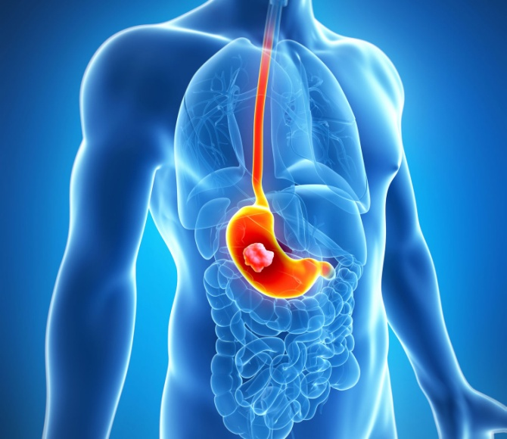

Основные симптомы при раке желудка:
- Усталость, быстрая утомляемость, снижение работоспособности организма.
- Тяжесть в области грудной клетки. Чаще всего создается ощущение распирания или другие неприятные чувства.
- Тошнота после приемов пищи, проходящая через некоторое время, служит симптомом рака желудка.
- Боль в области грудной клетки.
- Рвота. Бывает с кровью (как коричневой, так и красной) или без, не связана с приемами пищи, заметна анемия.
- Кровь в кале.
- Проблемы при глотании. На первых порах только при употреблении грубой пищи, но позже касается даже глотания воды. Человек просто не может это сделать или же за таким действием следует рвота.
- Нарушение пищеварения. Это может быть в виде отрыжки, изжоги, рвоты .
- Отсутствие аппетита. Больным обычно совершенно не хочется ничего есть.

Данные симптомы могут быть симптомами других заболеваний, при их возникновении нужно обратиться к врачу!

Факторы, способствующие развитию рака желудка:

- Злоупотребление алкоголем. Учеными доказано, что употребление алкоголя приводит к раку какого-либо органа. Чаще всего к онкологии желудка.

- Злоупотребление жирными продуктами. Употребление в пищу продуктов с большим количеством жиров также развивает рак желудка
.
- Радиация. Радиация вызывает мутацию в клетках организма и влечет за собой рак желудка и других органов.

- Употребление пищи, содержащей нитраты и нитриты.
Существует мнение, что нитраты и нитриты разлагают нормальную клетку, сбивая ее жизненный цикл. Мутируя, клетка превращается в раковую. Основными источниками нитратов и нитритов являются копченая и вяленая еда, курение.

- При наличии предраковых заболевании (гастрит,полипы,язвы) – это заболевание которое может привести к раку желудка, лечить их и следовать рекомендациям врача!

